**БИОЛОГИЯ**

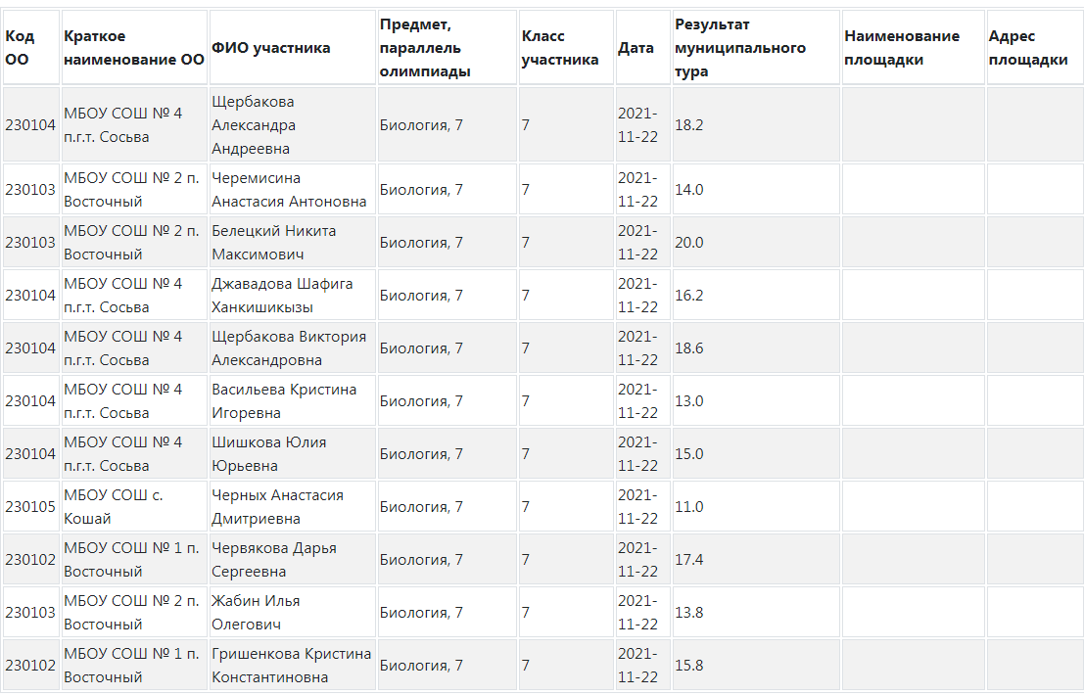

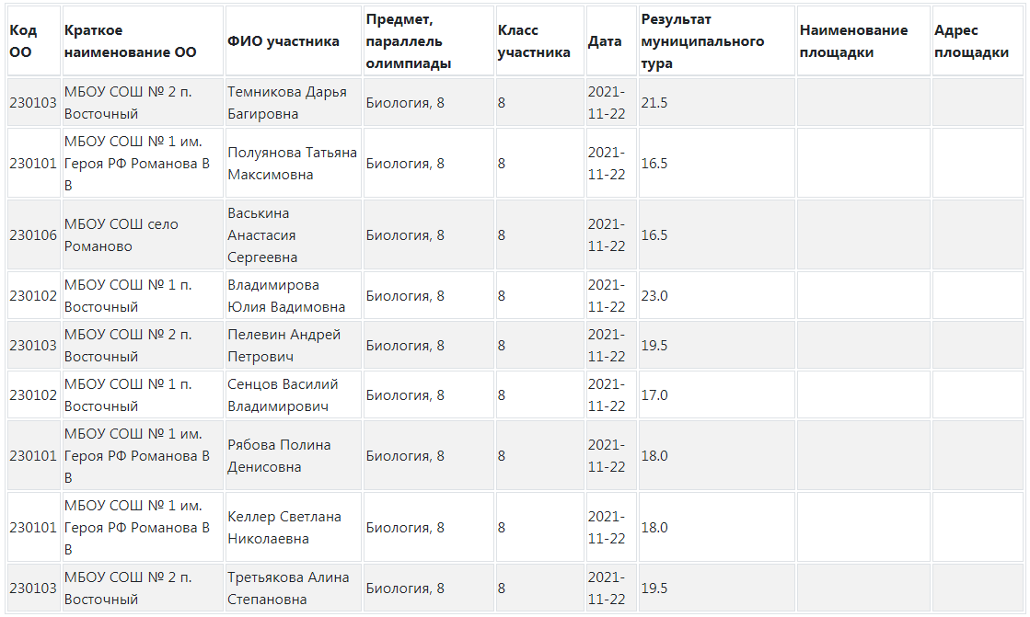

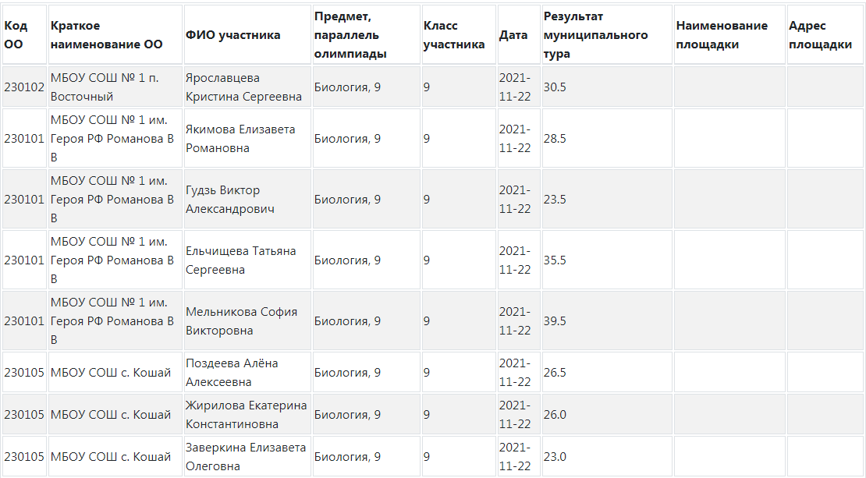

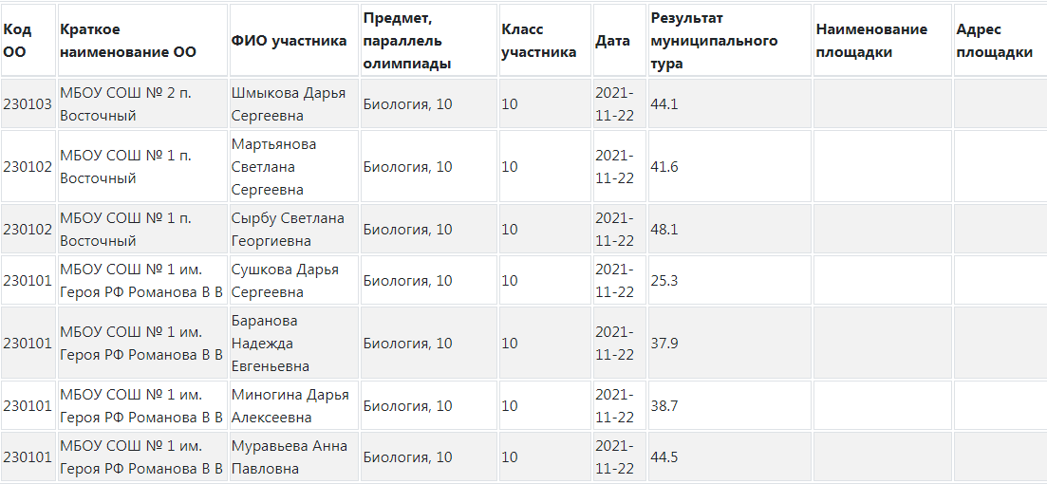

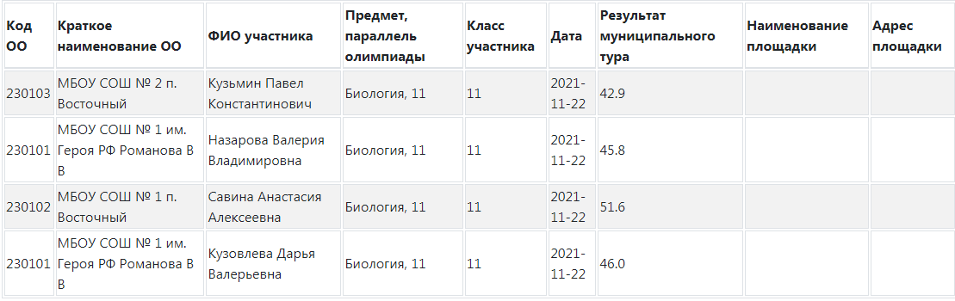

**ГЕОГРАФИЯ**

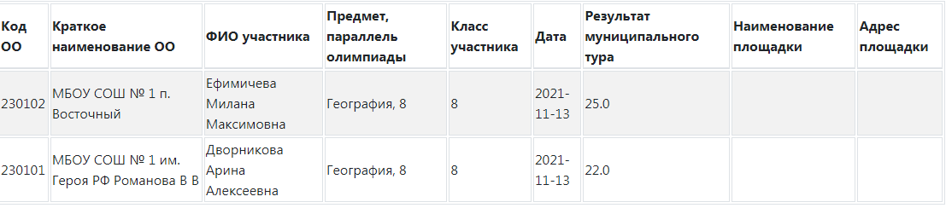

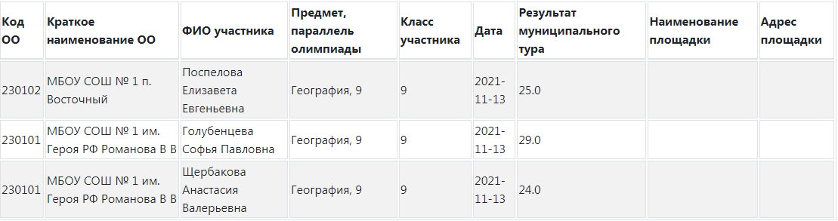

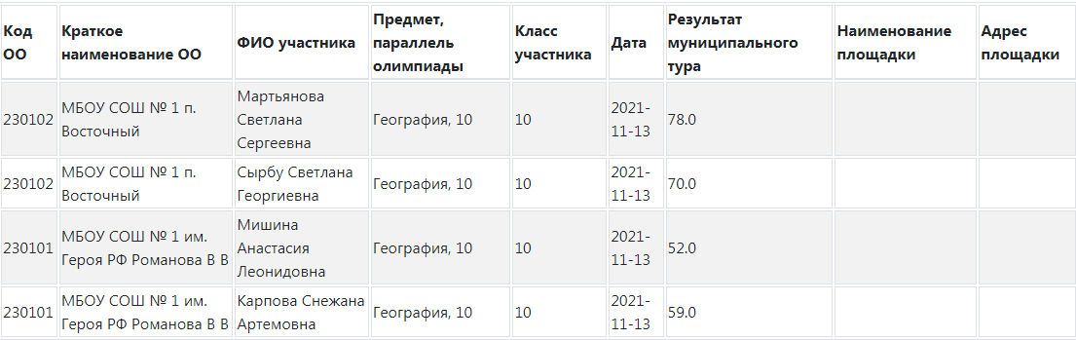

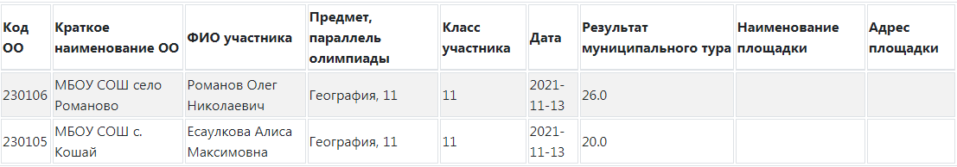

**МХК**

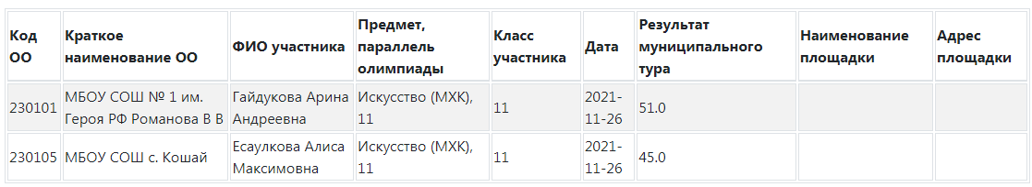

**ИСТОРИЯ**

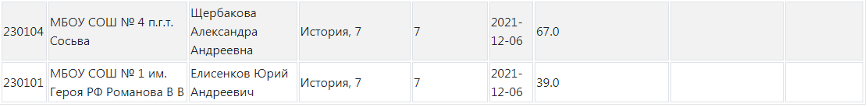

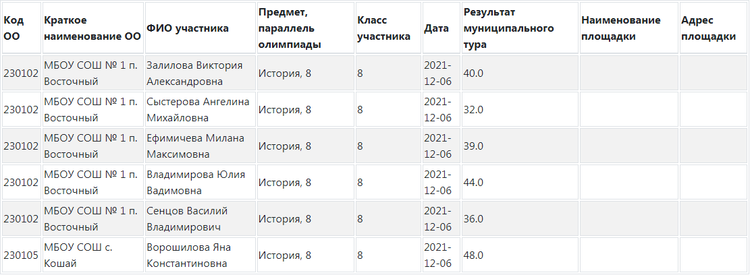

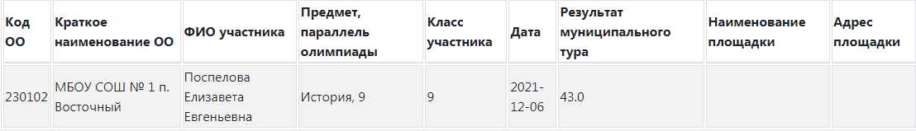

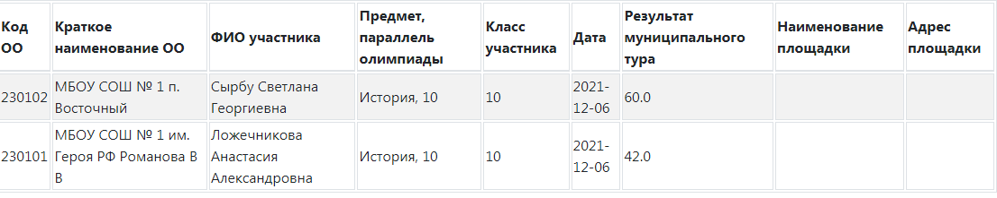

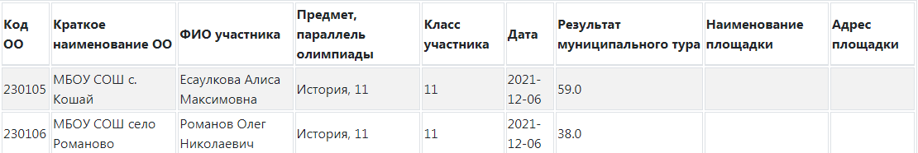

**КИТАЙСКИЙ ЯЗЫК**

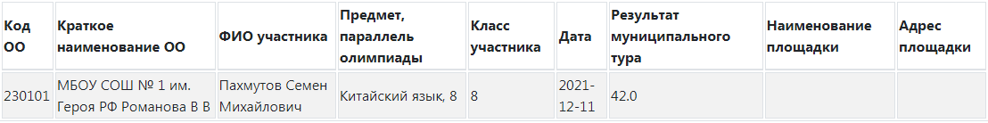

**ЛИТЕРАТУРА**

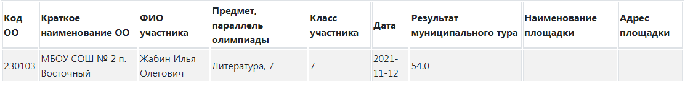

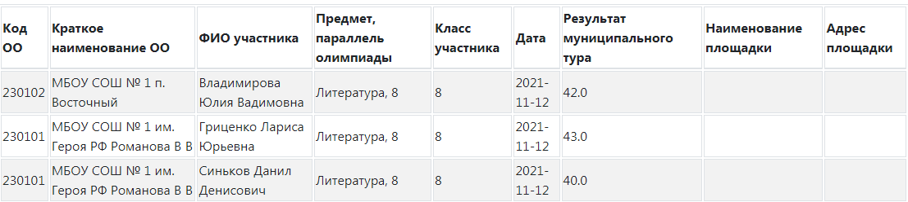

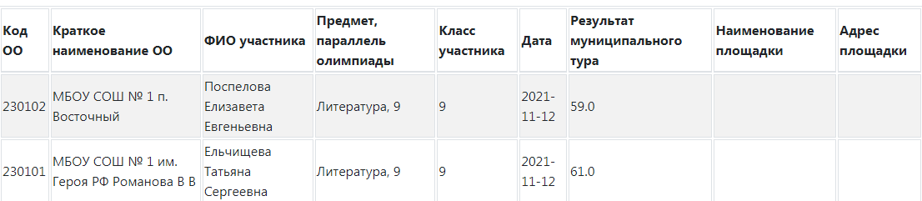

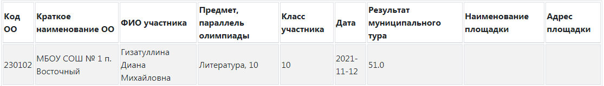

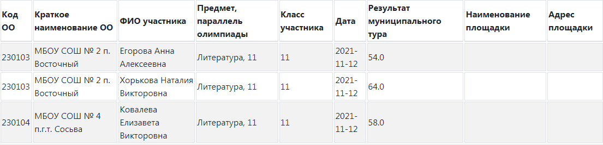

**ОБЩЕСТВО**

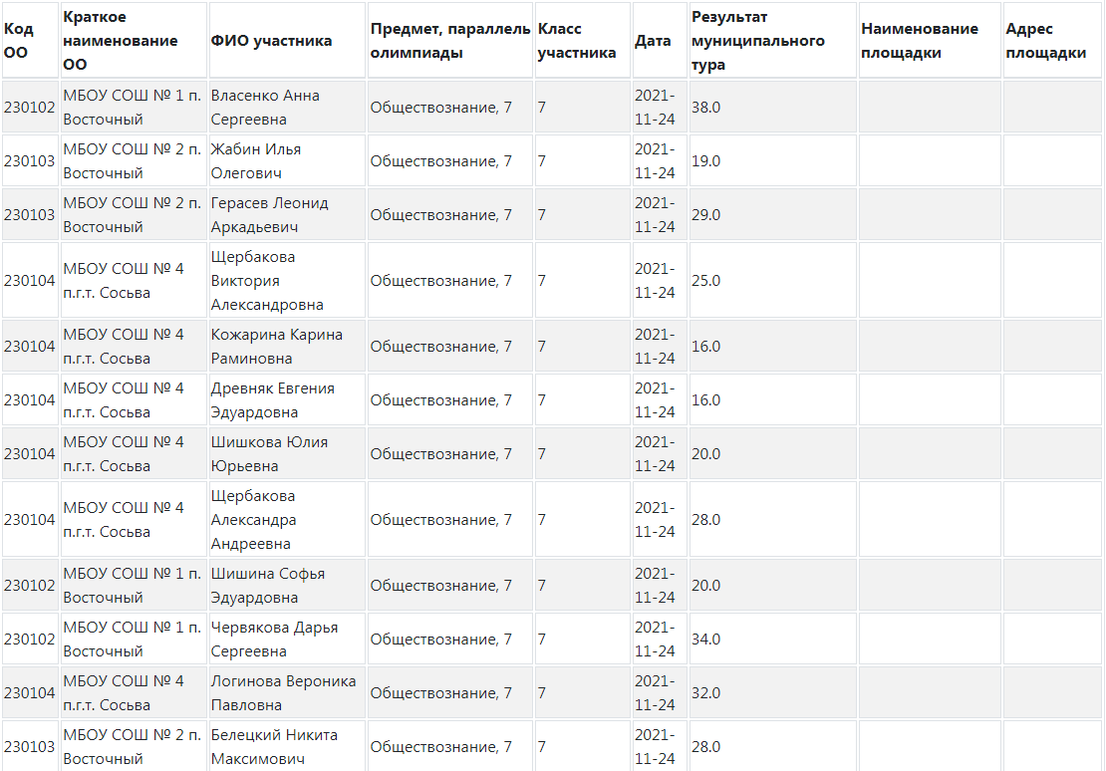

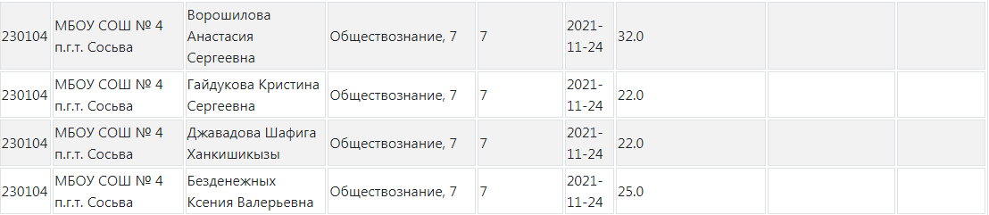

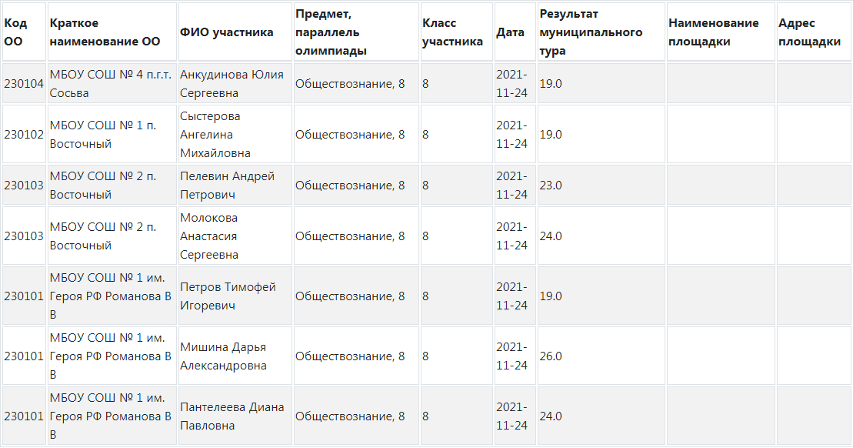

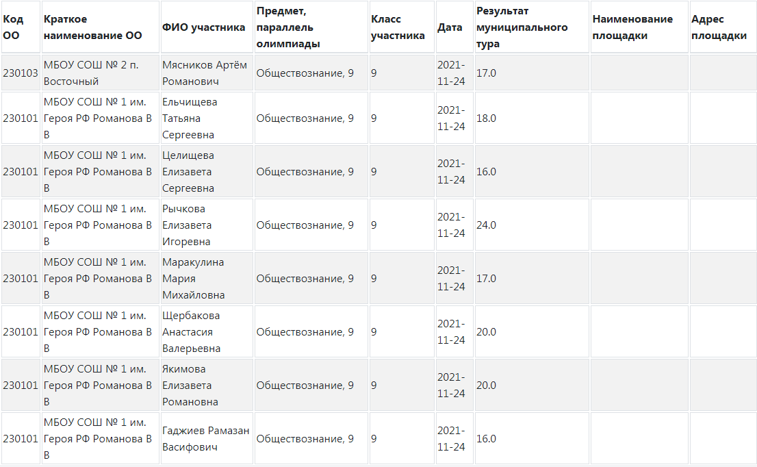

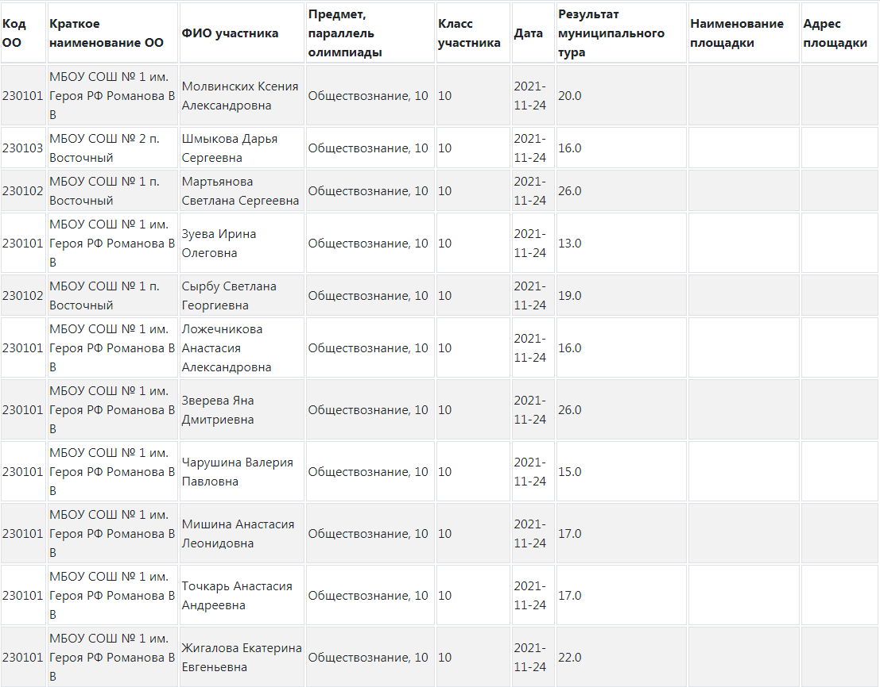



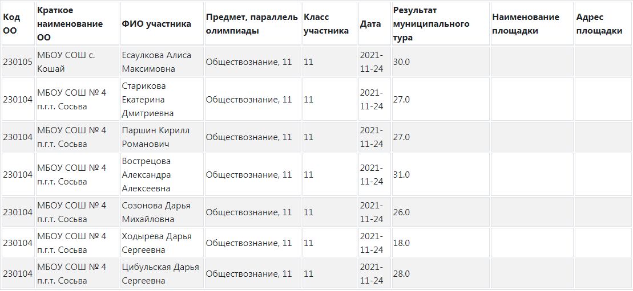

**ОБЖ**

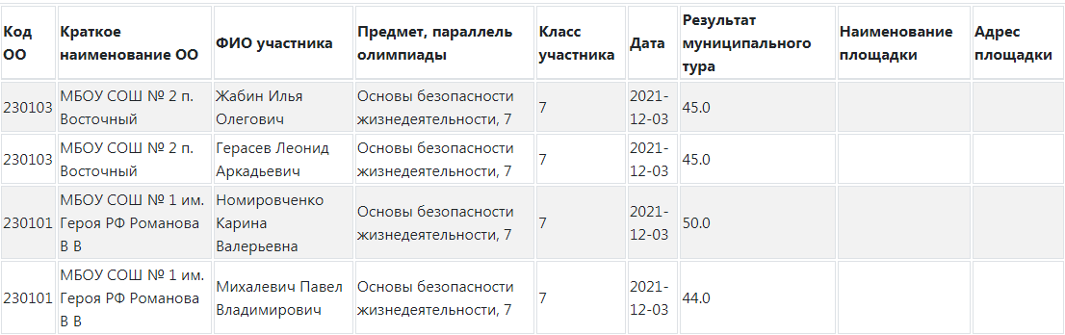

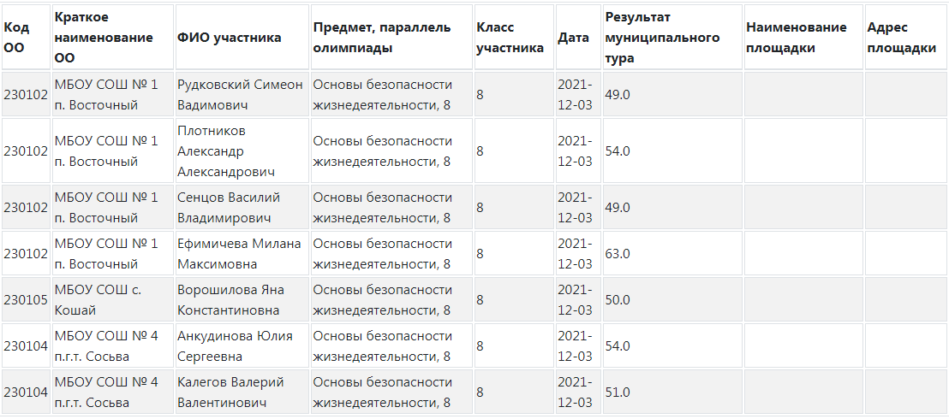

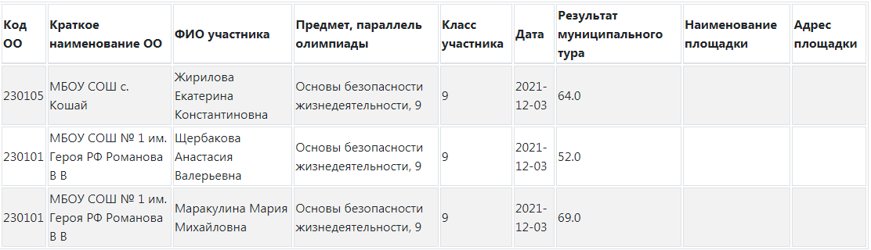

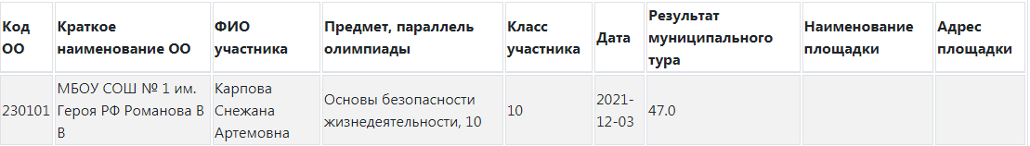

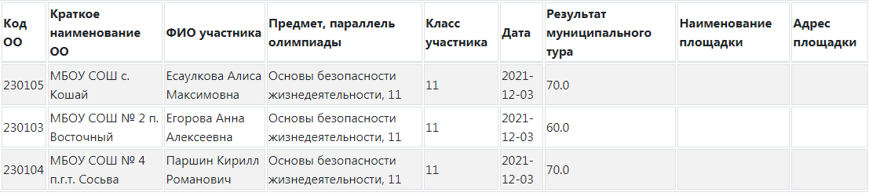

**ПРАВО**

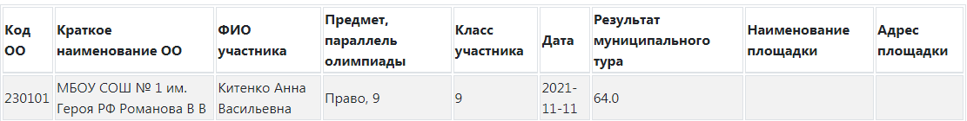

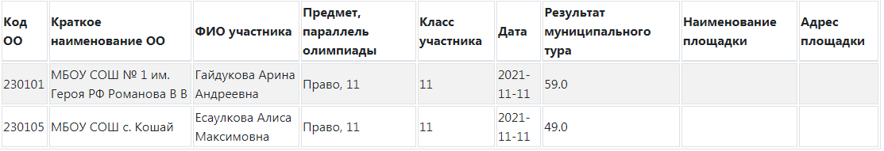

**РУССКИЙ ЯЗЫК**

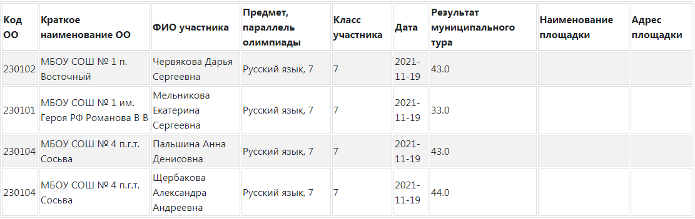

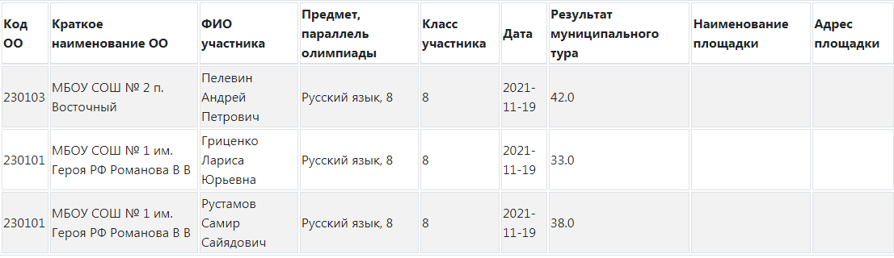

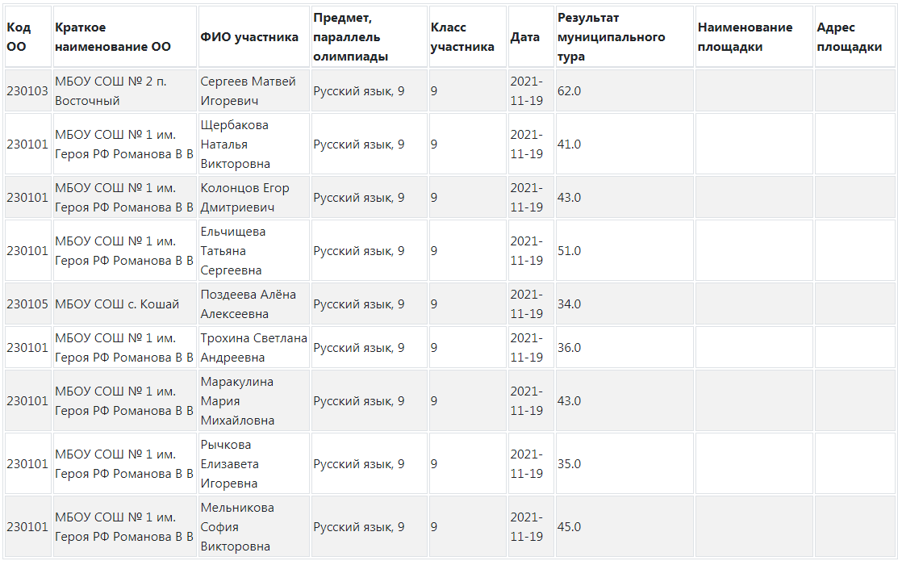

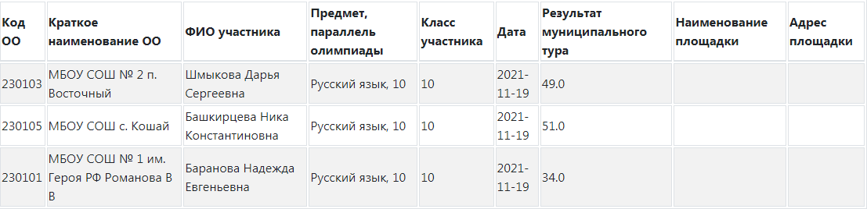

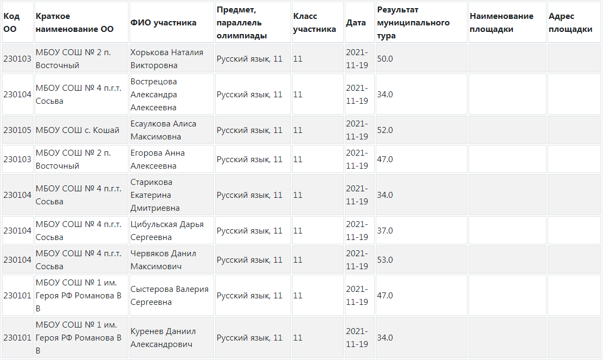

**ТЕХНОЛОГИЯ (КДДТ)**

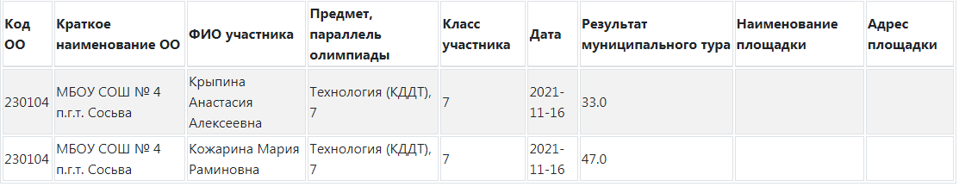

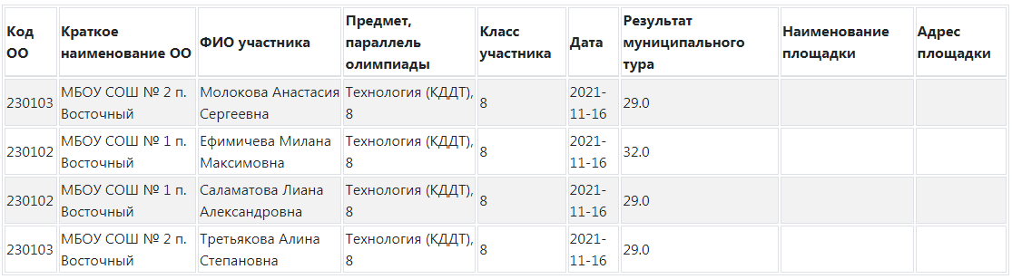

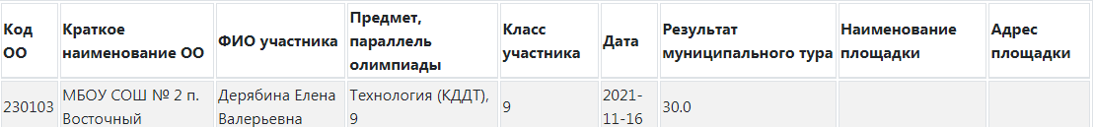

**ТЕХНОЛОГИЯ (ТТТ)**

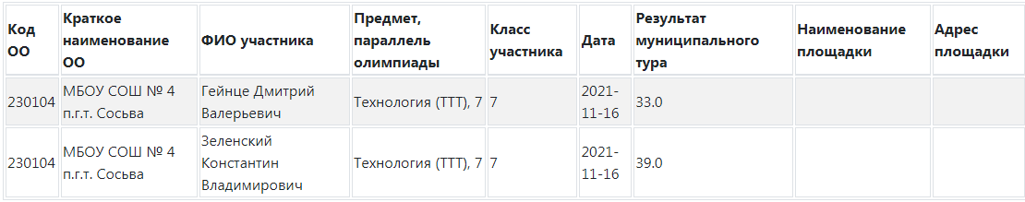

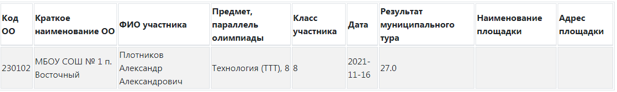

**ФИЗ-РА (ДЕВУШКИ)**

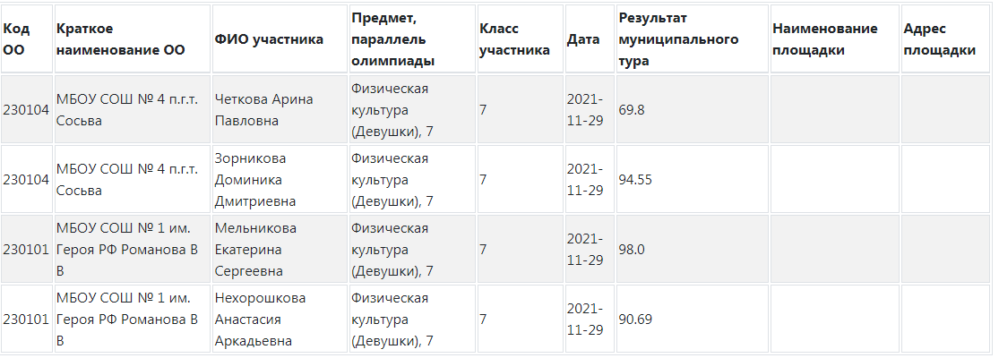

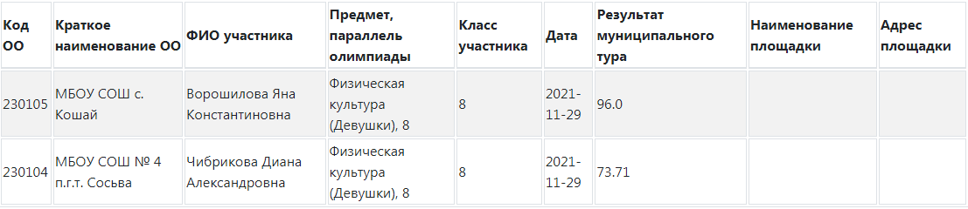

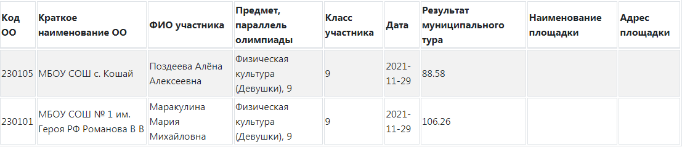

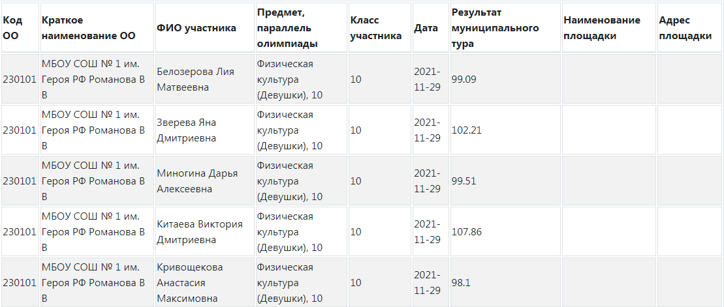

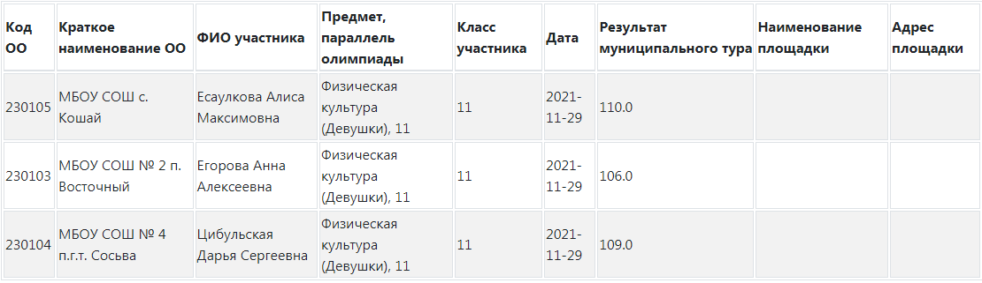

**ФИЗ-РА (ЮНОШИ)**

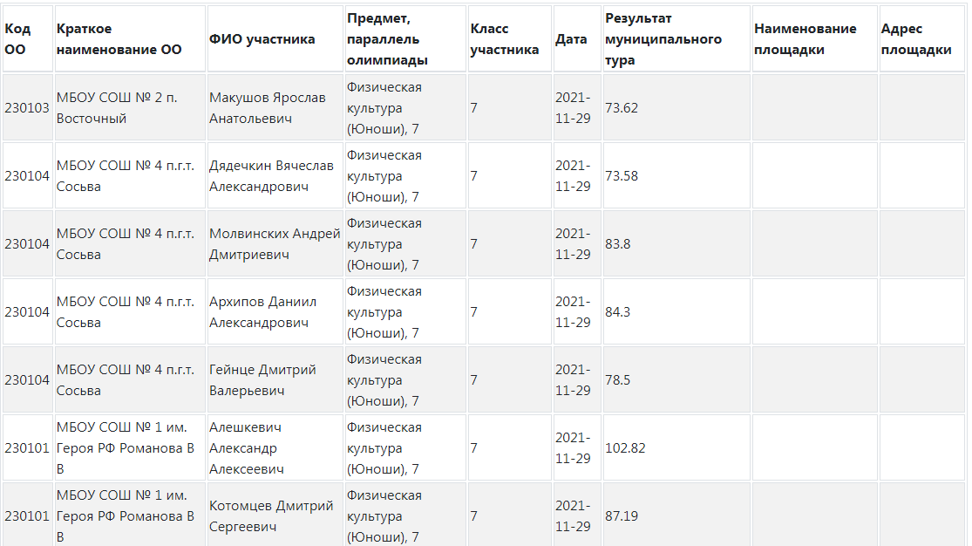

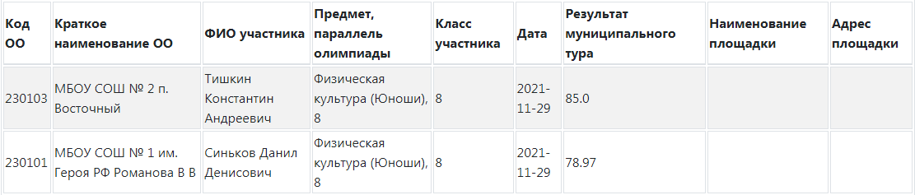

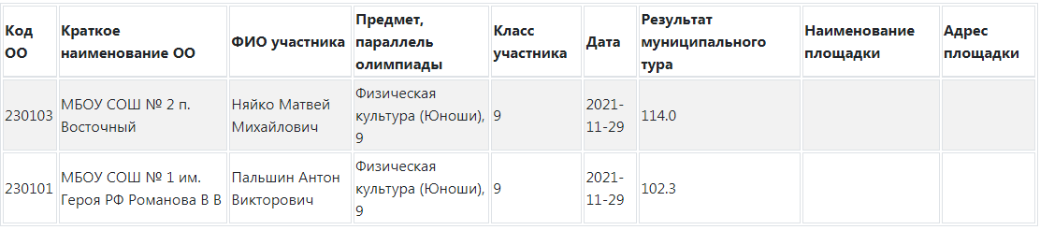

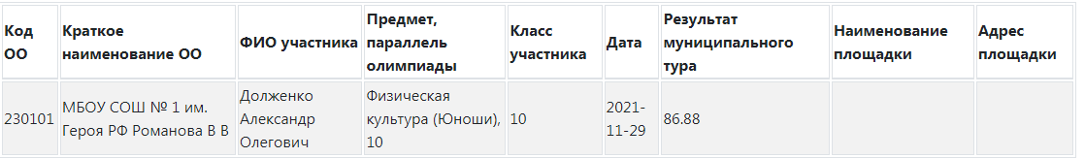

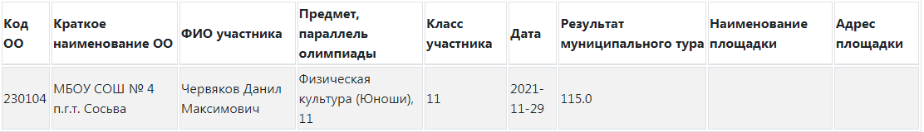

**ЭКОЛОГИЯ**

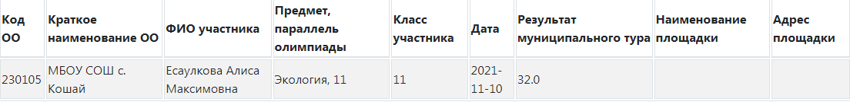

**МАТЕМАТИКА**

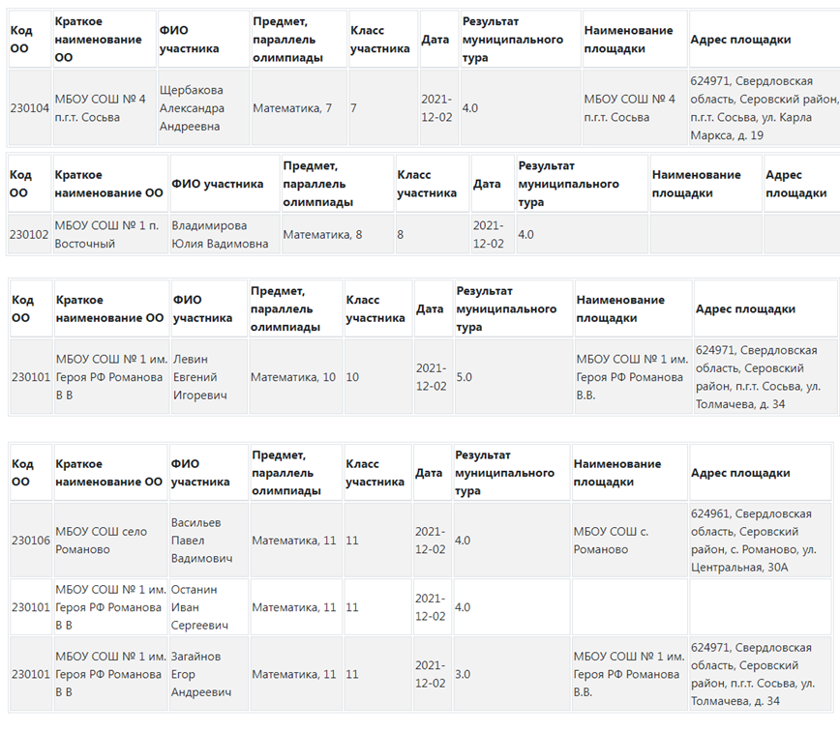

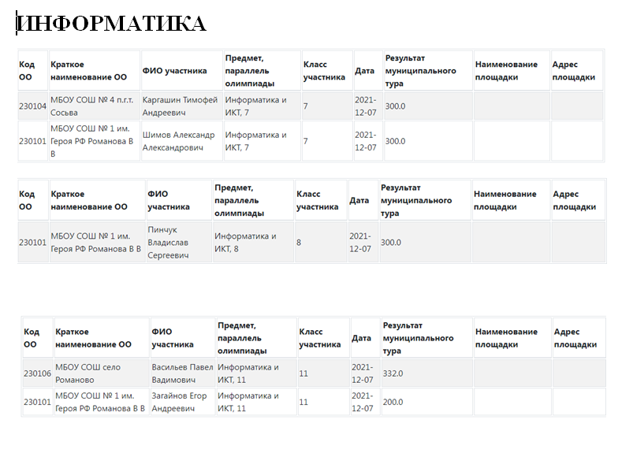

**ХИМИЯ**

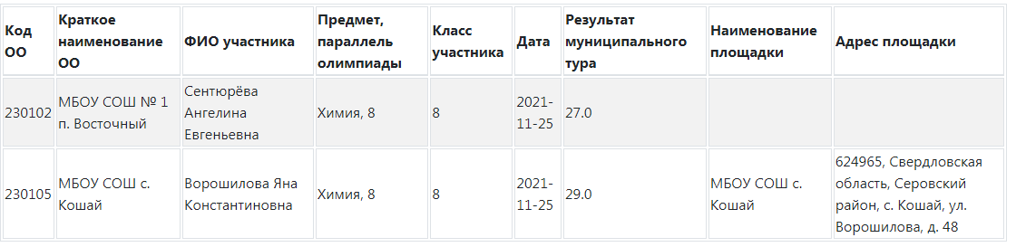

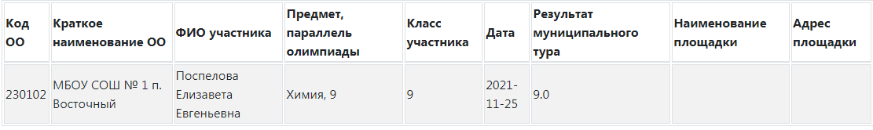

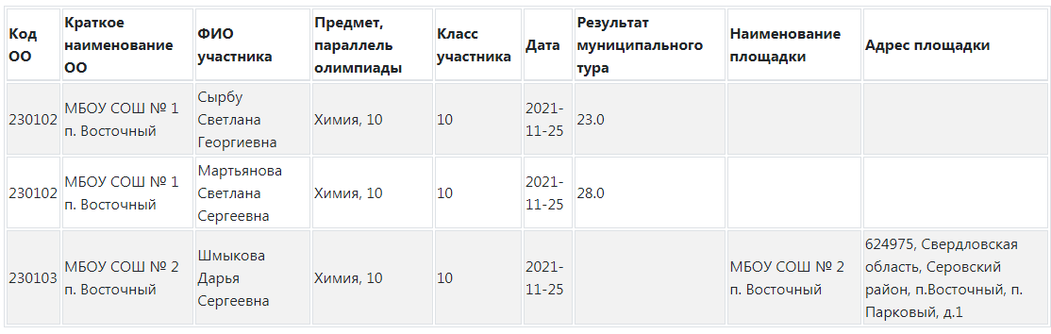

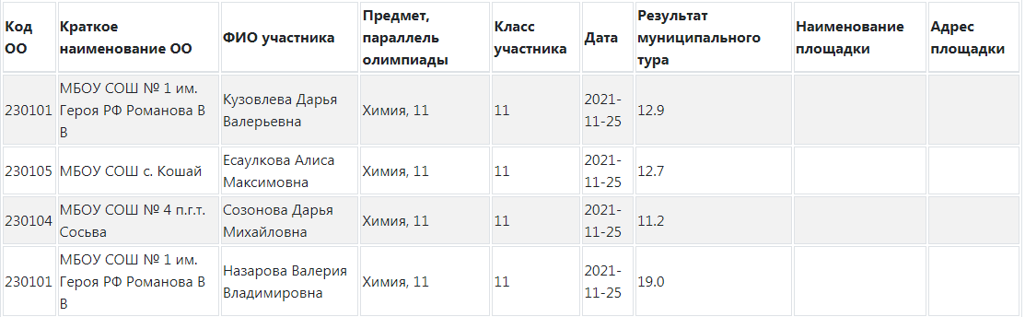

**АСТРОНОМИЯ**

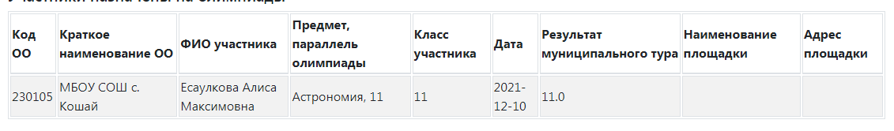

**АНГЛИЙСКИЙ ЯЗЫК**

